CREACIÓN DE USUARIOS Y GRUPOS EN WINDOWS 10

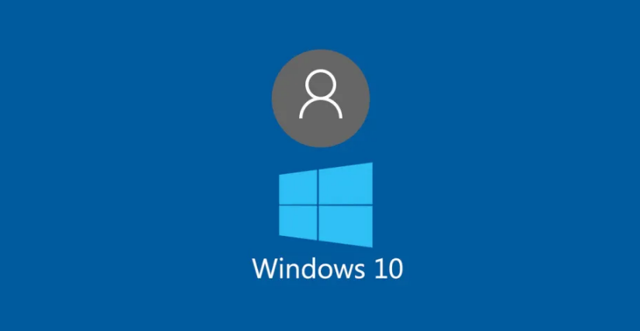

Pablo Herrán Castrillo
^{DA1D1}
ACCESO A LA CREACIÓN DE USUARIOS
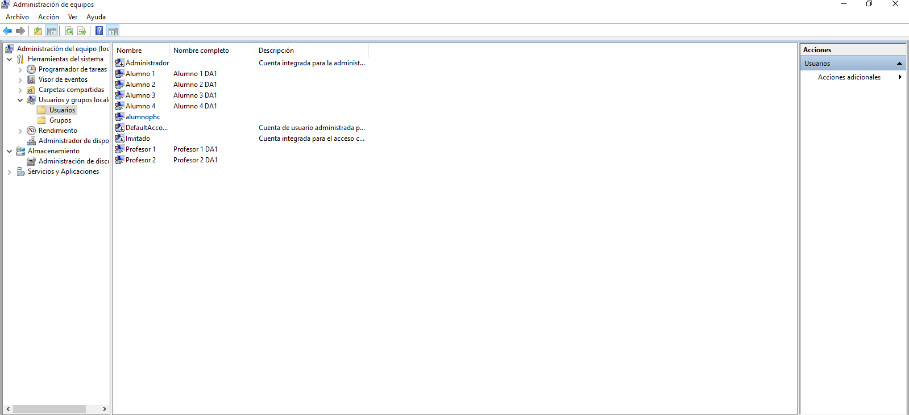
Una vez nos encontramos en el escritorio, hacemos click derecho en el icono del menú de Windows en la esquina inferior izquierda y elegimos la opción de “Administracion de equipos”. Una vez en este menú, accedemos al apartado de usuarios y grupos.

Primero accederemos al menú de usuarios para crearlos y una vez creados meterlos en un grupo.
Para crear usuarios hacemos click derecho en el hueco en blanco central y le damos a añadir usuarios. Ponemos el nick y el nombre completo.
Haremos este proceso tanto para los cuatro alumnos, como para los dos profesores.
Luego iremos al apartado de grupos y crearemos los dos grupos de la misma forma. Posteriormente haremos click derecho en el grupo de alumnos y agragaremos manualmente los alumnos , y de la misma forma los profesores y habríamos acabado.
